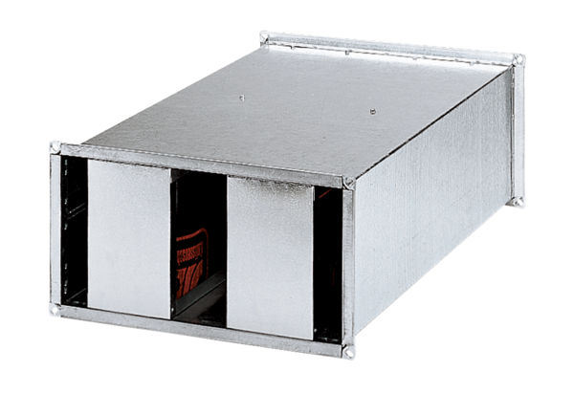Kanálový tlumič hluku KSP 93/28Obsah dodávky: 1 kusSortiment: D
Typové číslo: 0092.0504Výrobce: MAICO

